Университет ИТМО
Факультет программной инженерии и компьютерной техники

Лабораторная работа №4
«Анализ трафика компьютерных сетей с помощью утилиты Wireshark»
по дисциплине “Компьютерные сети”

Выполнил:
Студент группы P3316
Сиразетдинов А.А.

Преподаватель:
Тропченко А. А.

Санкт-Петербург
2025 г.
Содержание
Задание 3
Вариант 4
Анализ трафика утилиты ping 5
Анализа трафика утилиты traceroute (traceroute) 6
Анализ HTTP-трафика 7
Анализ ARP-трафика 8
Вывод 9

Задание

Цель работы – изучить структуру протокольных блоков данных, анализируя реальный трафик на компьютере студента с помощью бесплатно распространяемой утилиты Wireshark.
В процессе выполнения домашнего задания выполняются наблюдения за передаваемым трафиком с компьютера пользователя в Интернет и в обратном направлении. Применение специализированной утилиты Wireshark позволяет наблюдать структуру передаваемых кадров, пакетов и сегментов данных различных сетевых протоколов. При выполнении УИР рекомендуется выполнить анализ последовательности команд и определить назначение служебных данных, используемых для организации обмена данными в протоколах: ARP, DNS, FTP, HTTP, DHCP.

Вариант

Для выполнения лабораторной работы будут представлены пункты 4.1, 4.2, 4.3, 4.5.
Сайт для анализа трафика – https://usan.com/ (san – Сиразетдинов Азат Ниязович)

Анализ трафика утилиты ping

В командной строке поочерёдно с увеличением размера будем отправлять пакеты через утилиту ping на сайт usan.com. Формат команды:
ping -l <размер пакета> -n <кол-во пакетов> usan.com
Опция -n нужна для того, чтобы отправлять один пакет, так как сама по себе утилита по умолчанию отправляет 4 пакета.
Применим данную команду несколько раз для случаев, когда размер у пакета будет 100, 200, 500, 1000, 2000, 5000, 10000 байт.
Утилита управляет ICMP запросами и ICMP ответами. Структура:
- Канальный уровень – Ethernet 2
Заголовок содержит:
  - Destination MAC address – MAC адрес получателя.
  - Source MAC address – MAC-адрес отправителя.
  - Type – поле типа протокола.
- Сетевой уровень – IP-заголовок
Заголовок содержит:
- Version
- Header Length
- Identification – идентификатор фрагмента
- Protocol – тип вложенного протокола
- Flags – указывается DF и MF
- TTL – ограничение на кол-во хопов
- Fragment offset – смещение фрагмента (если пакет был фрагментирован)
- Header Checksum – контрольная сумма заголовка
- Source IP address
- Destination IP address
- Сетевой протокол ICMP
- Type – request или reply
- Checksum – контрольная сумма ICMP-пакета
- Identifier – уникальный ID запроса
- Seq number – номер последовательности запроса
- Поле данных (Payload)
Примерно так выглядит структура пакета ICMP:
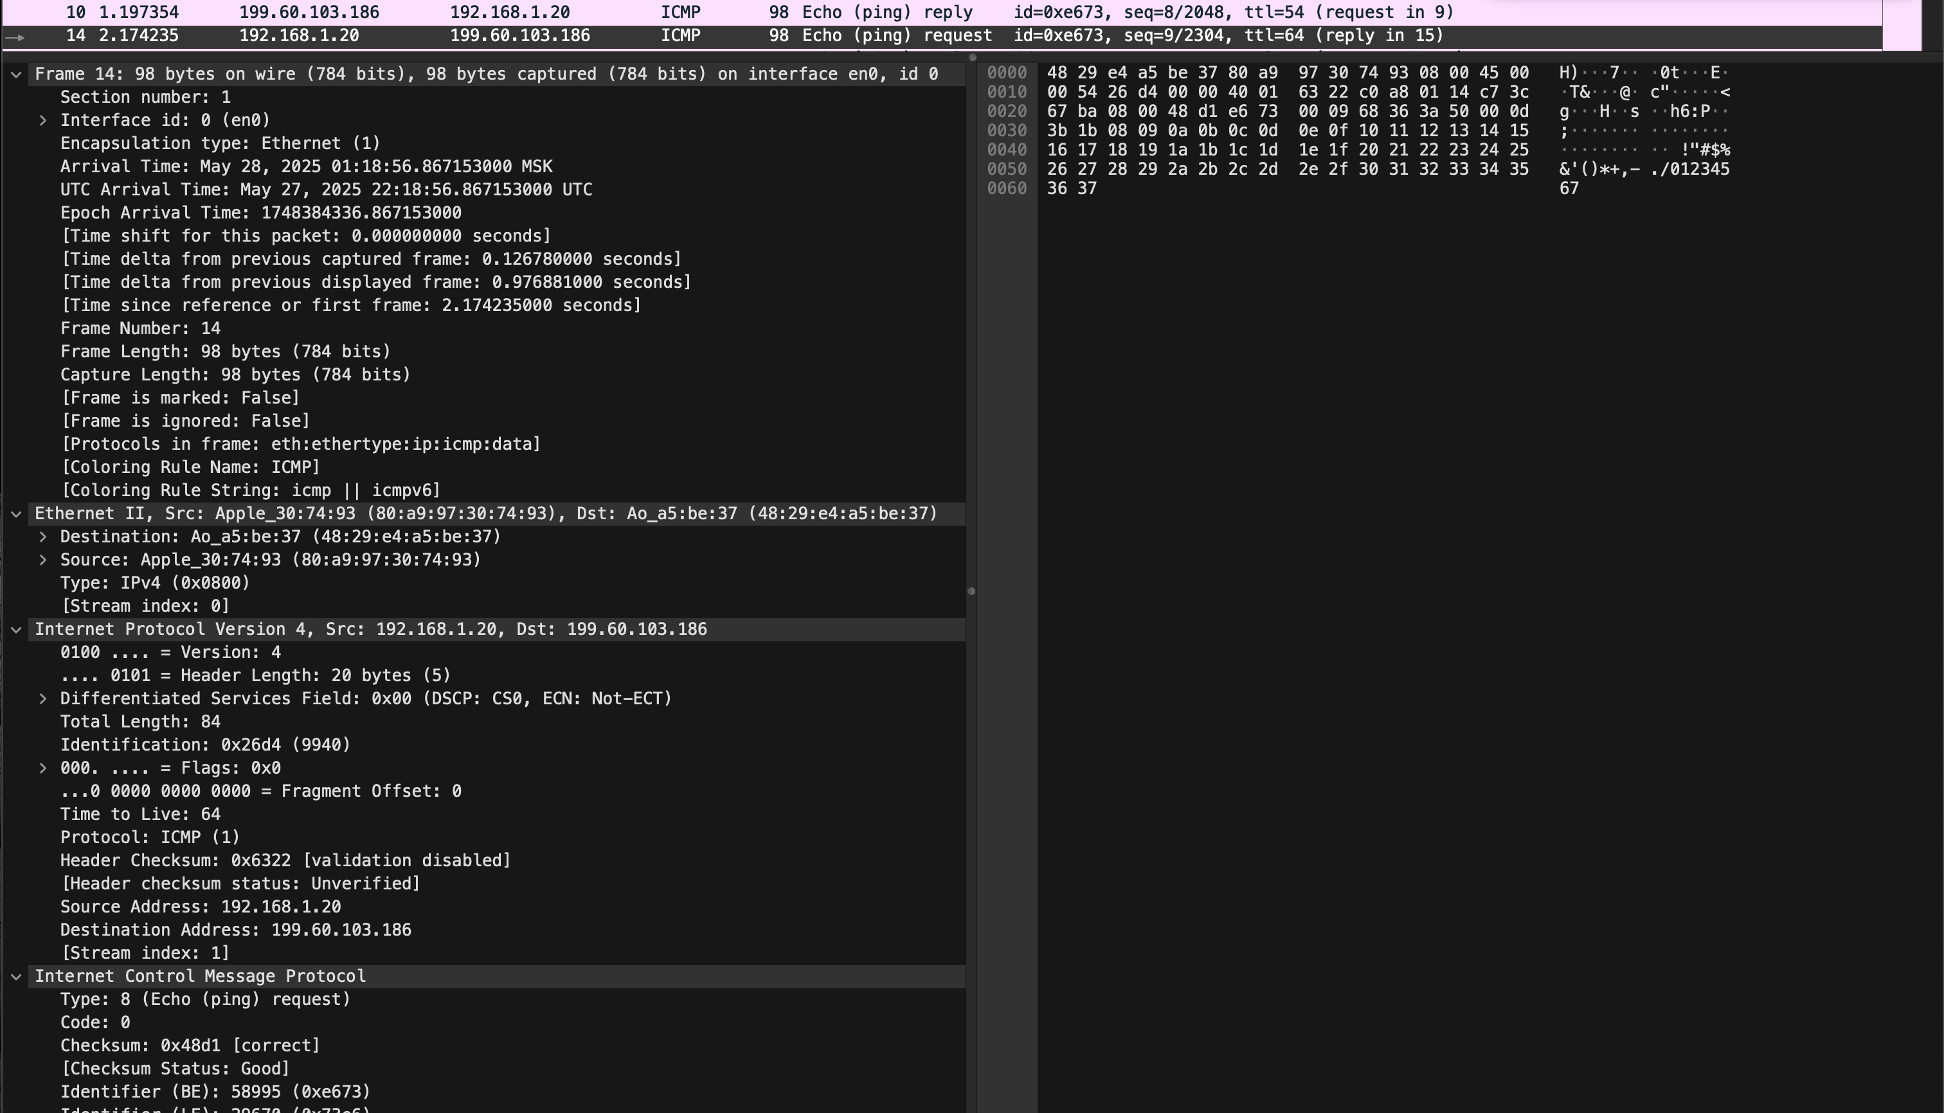
Ответы на вопросы:
- Имеет ли место фрагментации исходного пакета, какое поле на это указывает?
Фрагментация происходит, когда размер IP-пакета превышает MTU (maximum transmission unit) (обычно 1480 байт для Ethernet). Признаком фрагментации служат:
- Флаг MF (More Fragments) в IP-заголовке
- Поле Fragment Offset (смещение фрагмента)
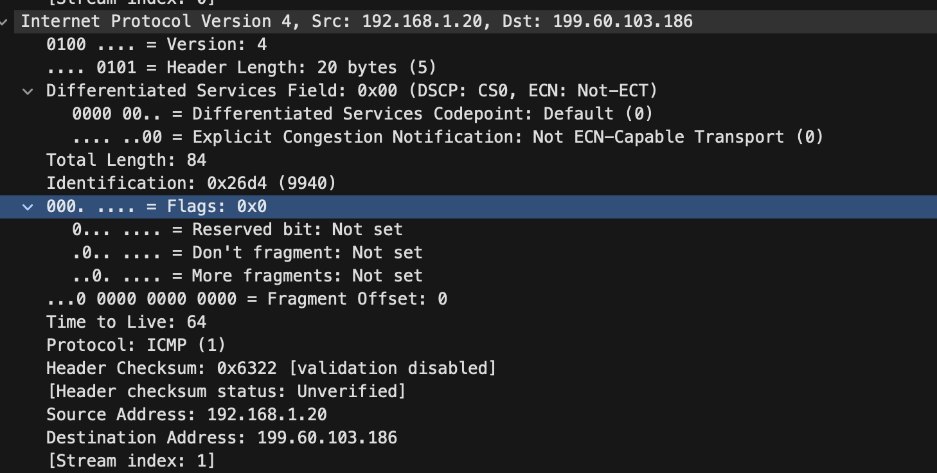

Заметим, что когда пакет фрагментируется, то часть данных отправляется вместе с ICMP заголовком, а остальные фрагменты отправляются по протоколу IP.
- Какая информация указывает, является ли фрагмент пакета последним или промежуточным?
- MF = 1 – промежуточный фрагмент.
- MF = 0 – последний фрагмент.
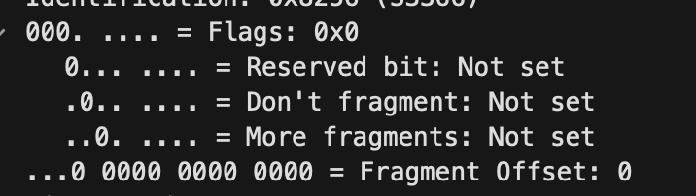

- Чему равно количество фрагментов при передаче ping-пакетов?
Учитывая, что один фрагмент по MTU равен примерно 1480 байт.
То кол-во фрагментов будет равно размер пакета / 1480 и округлить до верхнего целого числа.
ping -s 8000 -i 5 usan.com
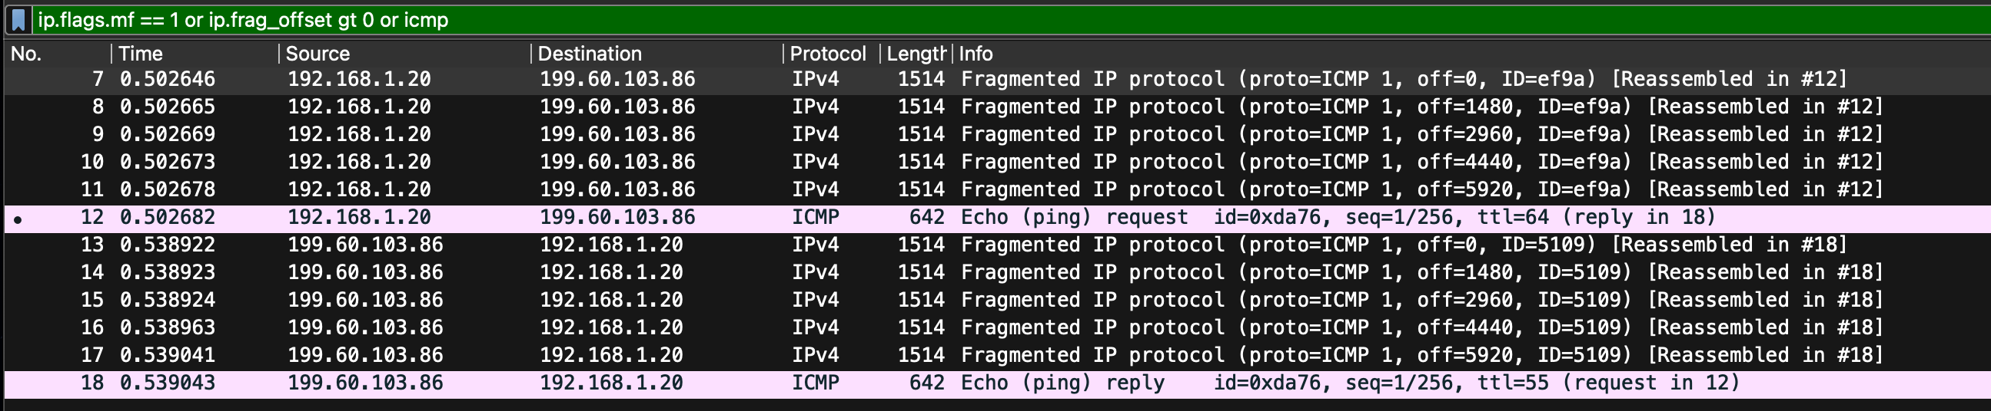
- График: размер пакета – кол-во фрагментов.

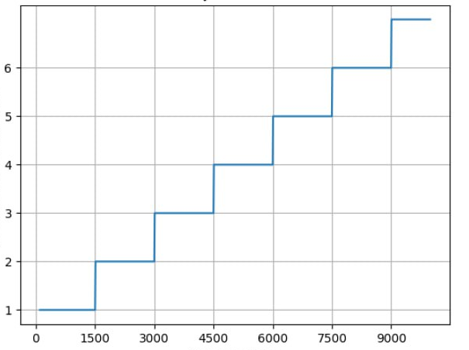

- Как изменить поле TTL с помощью утилиты ping?
Изменить это поле можно командой: ping -m 10 -i 5 usan.com
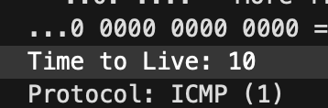
- Что содержится в поле данных ping-пакета?
- Заголовок ICMP
- Идентификатор
- Номер последовательности
- Содержимое

Анализа трафика утилиты traceroute (traceroute)

Введём в командную строку команду traceroute usan.com
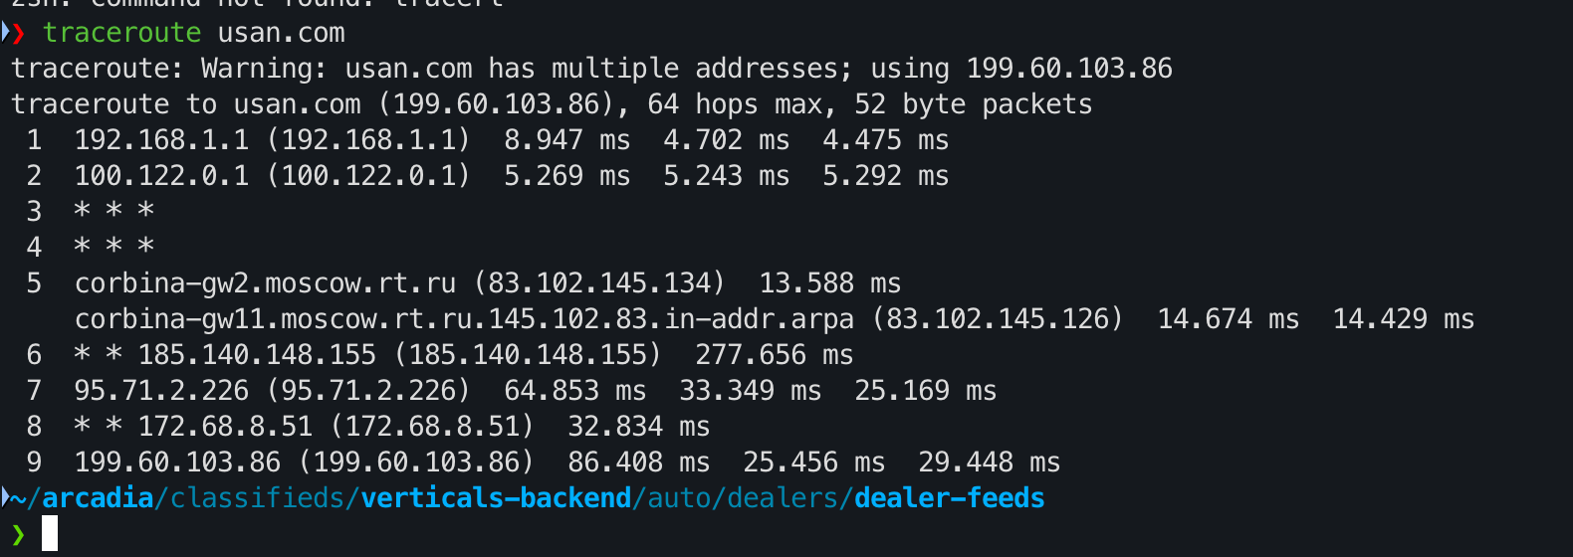
Данная утилита также пользуется протоколом ICMP, поэтому разбирать его структуру мы не будем. Но, помимо этого, утилита traceroute отправляет DNS-пакеты. DNS – это протокол, который переводит доменные имена в IP-адреса, которые понятны компьютерам. С помощью ключа -d можно сделать так, чтобы DNS пакеты отправлялись уже после построения маршрута, так как они не несут в себе важный функционал.
Вот структура DNS пакета:

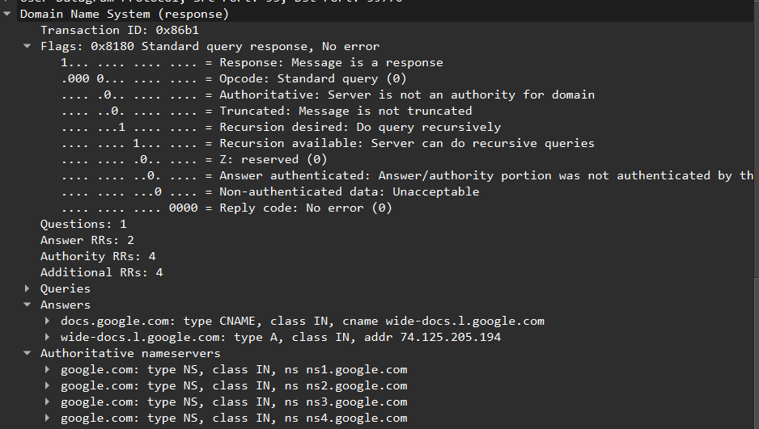
Заголовок размером 12 байт содержит:
- ID – уникальный ID-запроса
- Flags – ошибки, авторитетность, тип запроса/ответа.
- QDCOUNT – кол-во запросов
- ANCOUNT – кол-во ответов
- INSCOUNT – кол-во записей авторитетных серверов
- ARCOUNT – кол-во дополнительных записей
Раздел вопросов, который содержит доменное имя, которое мы запрашиваем.
Раздел ответов, который содержит IP-адрес в ответ на запрос.
Ответы на вопросы:
- Сколько байт содержится в заголовке IP? Сколько байт содержится в поле данных?
Заголовок IP обычно составляет 20 байт для IPv4.
Поле данных – это содержимое, инкапсулированное в IP-пакете, ICMP-пакета.
У ICMP заголовок равен 8 байт, а сами данные 64 байта. Следовательно, данные 72 байта. IP-заголовок 20 байт.
- Как и почему изменяется поле TTL в следующих ICMP-пакетах traceroute?
Утилита traceroute посылает ICMP-пакеты с увеличивающимся TTL, начиная с 1.
Каждый маршрутизатор уменьшает TTL на 1. Когда TTL становится 0 – маршрутизатор отбрасывает пакет и отправляет обратно ICMP Time Exceeded.
Это позволяет traceroute определить каждый узел на пути.
TTL изменяется поэтапно, чтобы каждый узел по очереди откликнулся, и таким образом строится маршрут.
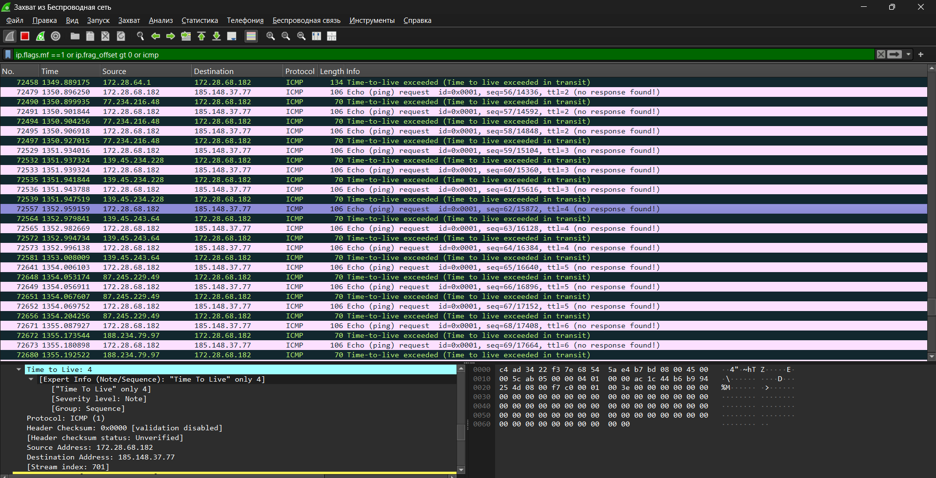

- Чем отличаются ICMP-пакеты, генерируемые traceroute, от ICMP-пакетов ping?
ping всегда шлёт ICMP Echo Request и ждёт Echo Reply.
Traceroute использует ICMP Echo Request с разным TTL и анализирует:
- ICMP Time Excedeed от промежуточных маршрутизаторов.
- ICMP Echo Reply от конечного узла.
То есть ping проверяет доступность узла, а traceroute строит маршрут до него.
- Чем отличаются ICMP reply от ICMP error и зачем нужны оба?
ICMP reply – отклик от целевого хоста, подтверждающий, что он доступен.
ICMP error – приходит от маршрутизаторов, когда TTL истекает. Эти пакеты нужны для определения маршрута.
Оба типа позволяют traceroute:
- Узнать IP каждого промежуточного маршрутизатора (через error).
- Подтвердить достижение конечного узла (через reply).
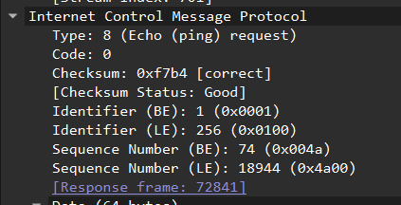

- Что изменится в работе traceroute, если убрать ключ -d? Какой трафик будет генерироваться дополнительно?
Ключ -d отключает обратное разрешение IP-адресов в доменные имена.
Без -d traceroute будет пытаться разрешить IP-адреса в имена хостов (через DNS). Это приведёт к дополнительному DNS-трафику, так как каждый IP будет запрашиваться у DNS-сервера.
Вот окно wireshark без ключа -d:
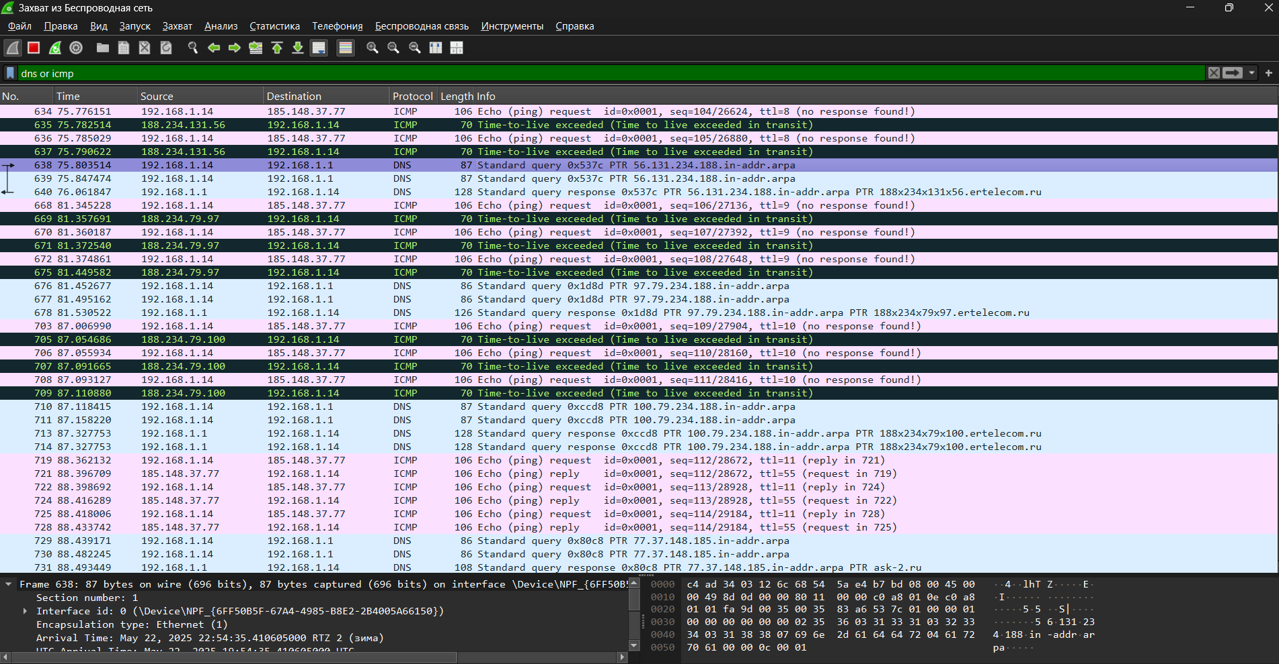
Вот окно wireshark с ключом -d:

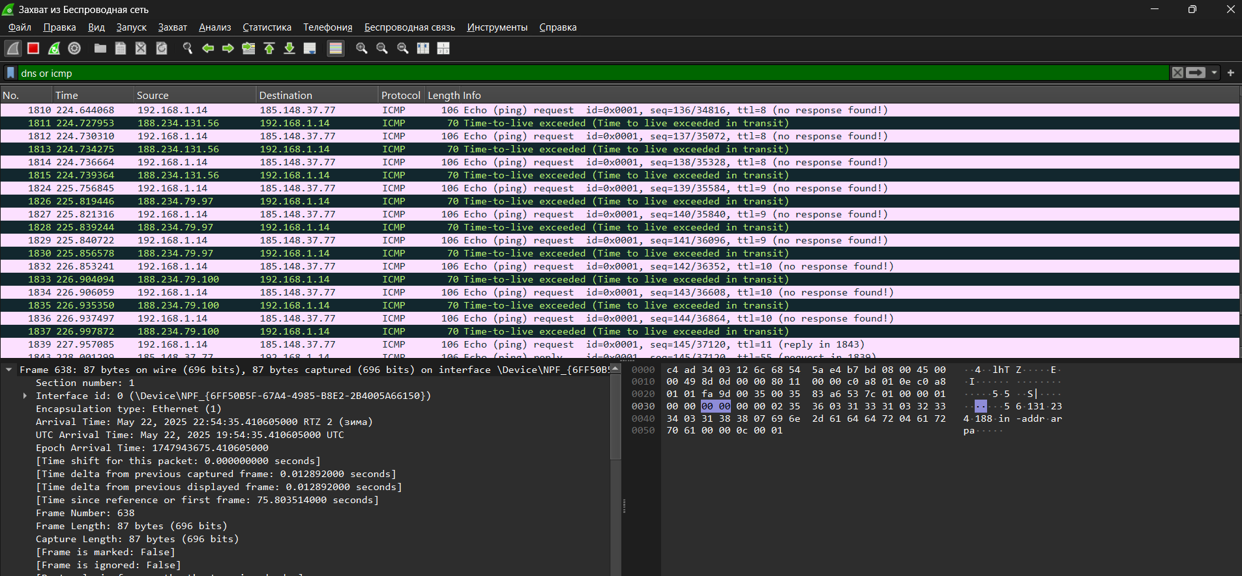

Анализ HTTP-трафика
Запустим анализ в wireshark и перейдём на сайт usan.com. К сожалению, сайт, который подходит нам по варианту, не обладает возможностью принимать условные GET-запросы. Сколько раз не обновляй мы не можем получить ответ 304. Поэтому воспользуемся сайтом, который точно обладает такой возможностью, а именно сайтом example.com. Зайдем на сайт и попробуем обновить страницу и посмотрим, что будет.
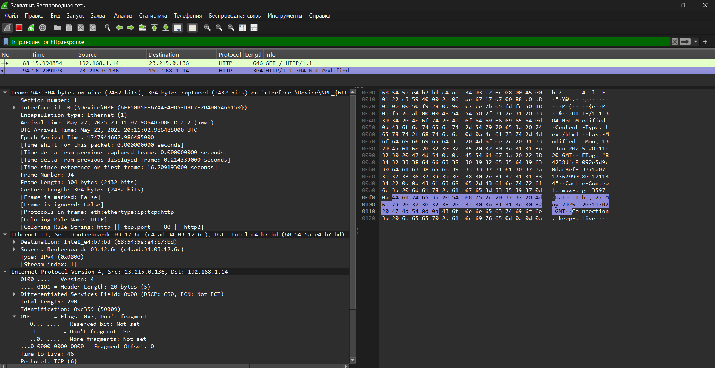
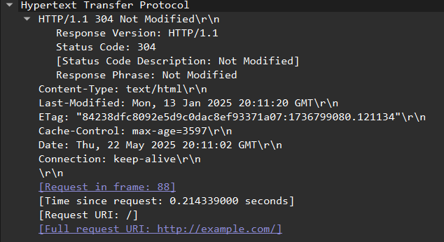
Заметим, что мы получаем совсем другую ситуацию. Здесь у нас получилось отправить условный GET-запрос. И мы получаем ответ 304 от сервера. Это можно понять по появившимся полям Last-Modified и If-Modified-Since.

Анализ ARP-трафика
Для начала очистим ARP-таблицу с помощью команды:
sudo arp -a -d
Получим вот такую arp-таблицу:
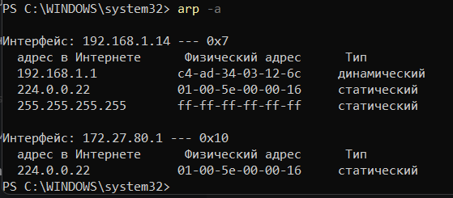
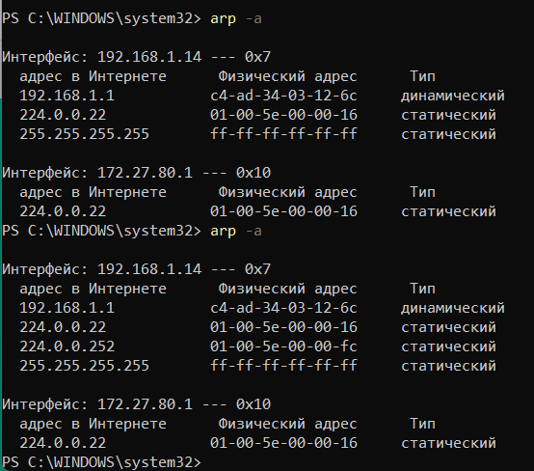

После удаления кэша браузера отправимся на сайт usan.com и увидим новую запись, в arp-таблице.
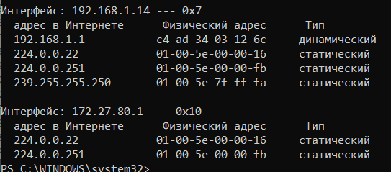
Заметим, что это вообще не похоже на IP адрес сайта, на который мы перешли. А всё, потому что MAC-адреса используются только в локальной сети. Мы не сможем увидеть ARP-запрос, который узнаёт MAC-адрес нашего сайта, так как его и вовсе нет. Но мы видим IP-адрес 192.168.1.1. Это IP нашего маршрутизатора (домашний роутер), который как раз таки и взялся в дальнейшем уже за поиск того сайта, на который мы перешли.
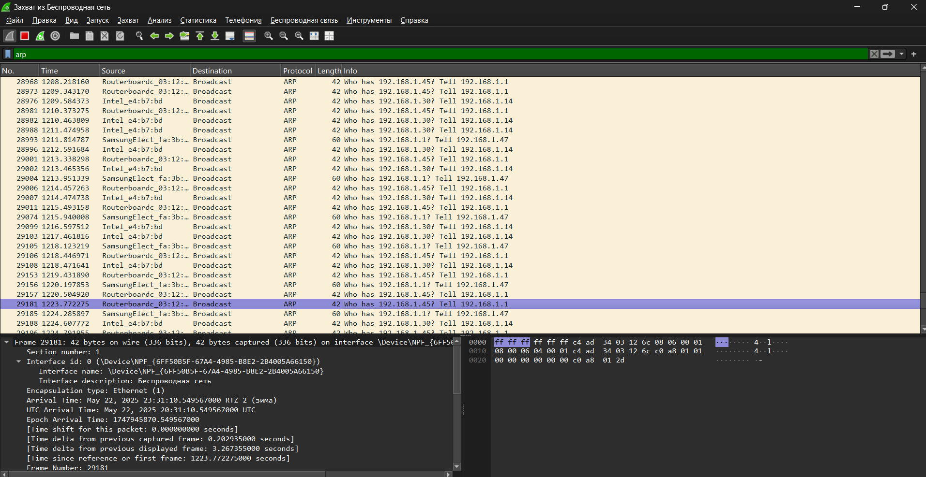

Ответы на вопросы:
  - Какие МАС-адреса присутствуют в захваченных пакетах ARP-протокола? Что означают эти адреса? Какие устройства они идентифицируют?
В ARP-пакетах мы увидим два типа MAC-адресов:
- MAC-адрес отправителя запроса – адрес нашего компьютера. Он используется в поле Sender MAC-address
- MAC-адрес искомого устройства:
В ARP-запросе (who-has) поле Target MAC Address будет заполнено нулями, потому что он ещё известен.
В ARP-ответе (is-at) это будет MAC-адрес шлюза/маршрутизатора, провайдера или другого узла локальной сети, связанного с IP, на который отправляется запрос.

  - Какие МАС-адреса присутствуют в захваченных HTTP-пакетах и что означают эти адреса? Какие устройства они идентифицируют?
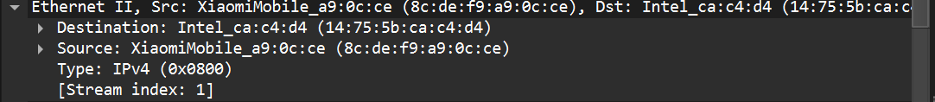HTTP работает поверх TCP/IP и Ethernet. В Ethernet-заголовке каждого HTTP-пакета указывается:
- MAC-адрес источника – это MAC-адрес твоего компьютера
- MAC-адрес назначения – это обычно MAC-адрес ближайшего маршрутизатора/шлюза, через который трафик пойдёт в Интернет.
MAC-адреса веб-сайта, на который мы заходим, мы не увидим, потому что MAC-адреса используются только внутри локальной сети.
  - Для чего ARP-запроса содержит IP-адрес источника?
ARP-запроса содержит IP-адрес источника, чтобы:
- Получатель запроса (тот, чей IP адрес запрашивается) мог записать в свою ARP-таблицу соответствие, и тем самым сократить количество ARP-запросов в будущем.
- Получатель понимал, кто запрашивает – это нужно для формирования ARP-запроса-ответа.
IP-адрес источника нужен для обратной связи и корректного построения локальной маршрутизации.

Вывод
Выполнив данную лабораторную работу, я с помощью программы wireshark проанализировал передачу пакетов по сети. Мне удалось описать структуры DNS, ICMP, IP, ARP и HTTP протоколов. Выяснил, что передача по сети - сложный механизм, который включает в себя взаимодействие большого количества протоколов и интерфейсов.

